Φύλλο Εργασίας Β41Μ8
Επεξεργασία αριθμητικών δεδομένων και αναφορές κελιών
Όνομα: _________________________ Τμήμα: __________ Ημερομηνία: __________

Η ιστορία του κυλικείου Το σχολικό κυλικείο θέλει να υπολογίσει γρήγορα το κόστος πολλών προϊόντων. Ο ΦΠΑ είναι κοινός για όλα, άρα ο τύπος πρέπει να αντιγράφεται χωρίς να αλλάζει το κελί του ΦΠΑ.
Δραστηριότητες Εμπέδωσης
Δημιούργησε ένα νέο βιβλίο εργασίας και καταχώρισε τον παρακάτω πίνακα. Στο κελί H2 γράψε τον ΦΠΑ 19%
Γραμμή | A Προϊόν | B Τιμή | C Ποσότητα | D Αξία | E ΦΠΑ
5 | Τοστ | 2,00 | 30
6 | Χυμός | 1,50 | 25
7 | Νερό | 0,80 | 40
8 | Φρούτο | 1,00 | 20
1. Στο D5 γράψε τον τύπο =B5*C5, για να υπολογίσεις την αξία των τοστ.
2. Αντίγραψε τον τύπο από το D5 στα D6:D8. Παρατήρησε πώς αλλάζουν οι αριθμοί των γραμμών.
3. Στο E5 γράψε τον τύπο =D5*$H$2, για να υπολογίσεις τον ΦΠΑ.
4. Αντίγραψε τον τύπο από το E5 στα E6:E8. Το $H$2 πρέπει να παραμένει σταθερό.
5. Συμπλήρωσε: Όταν αντιγράφουμε προς τα κάτω, αλλάζει ο αριθμός της ____________. Το κελί ____________ δεν αλλάζει.
............................................................................................................................
6. Αποθηκεύουμε το αρχείο στο φάκελο μας με το όνομα εμπέδωση.docx
B5 και D5 είναι σχετικές αναφορές $H$2 είναι απόλυτη αναφορά

Β41Μ8 Σχολικό κυλικείο
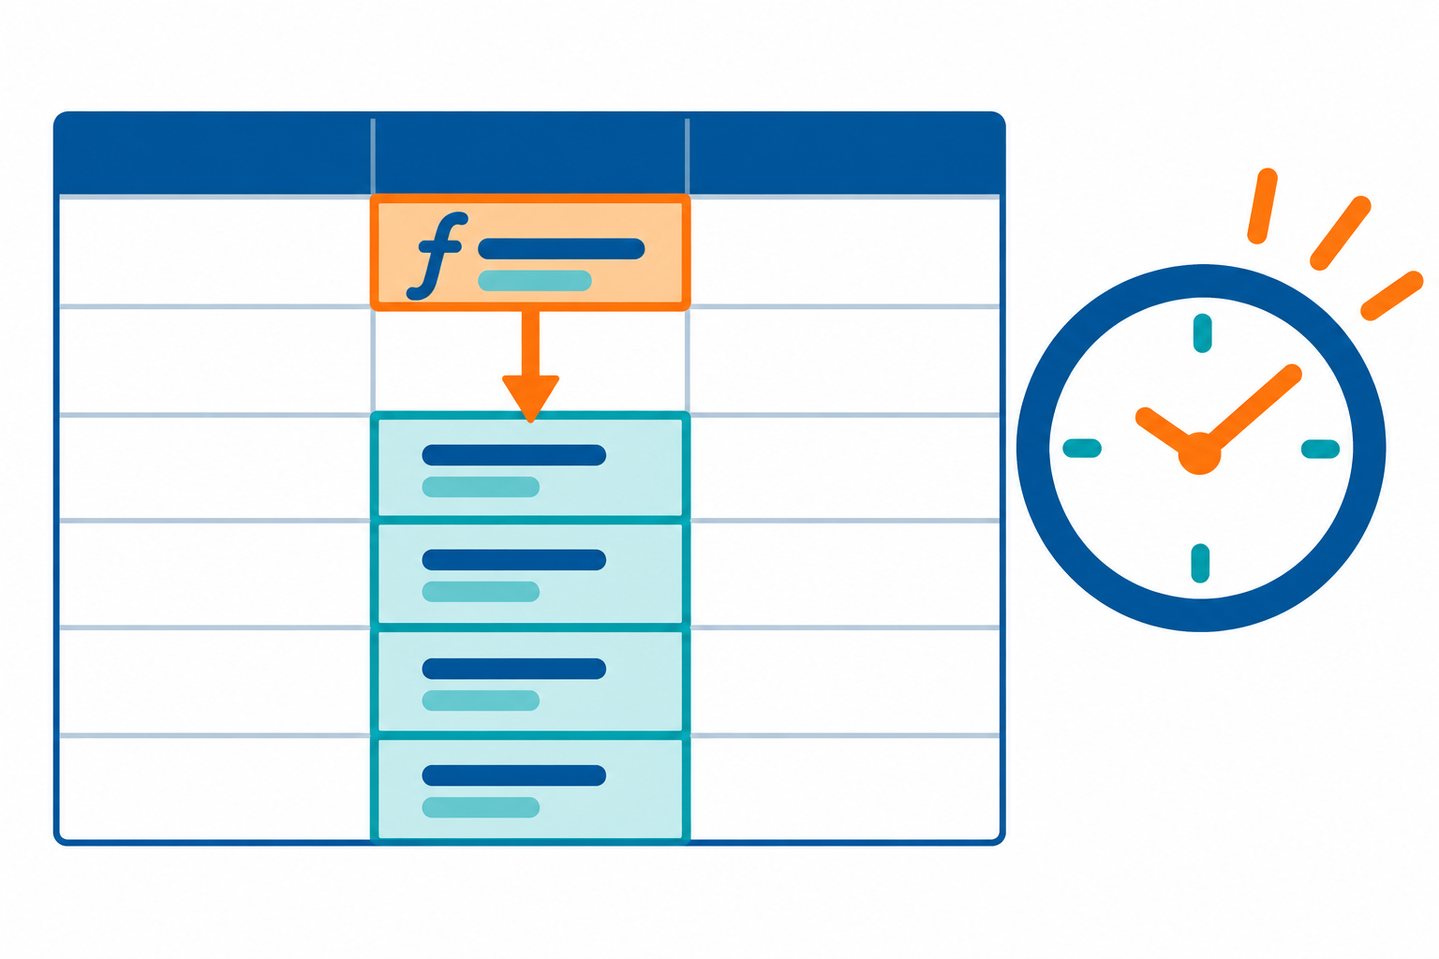 | Θυμήσου  - B5 → αλλάζει όταν αντιγράφεται  - $H$2 → παραμένει πάντα σταθερό  - Η λαβή συμπλήρωσης αντιγράφει τον τύπο γρήγορα

Δραστηριότητες Αξιολόγησης
6. Στο F5 υπολόγισε την τελική αξία με τον τύπο =D5+E5 και αντίγραψέ τον μέχρι το F8.
7. Ο τύπος =D5*$H$2 αντιγράφεται από το E5 στο E7. Ποια μορφή θα πάρει;
............................................................................................................................
8. Στο E6 γράφτηκε κατά λάθος ο τύπος =D6*H3. Διόρθωσέ τον ώστε ο ΦΠΑ να παραμένει στο H2.
............................................................................................................................
9. Στο F9 υπολόγισε τη συνολική αξία όλων των προϊόντων με τη συνάρτηση SUM.
............................................................................................................................
10. Εξήγησε με μία πρόταση γιατί χρησιμοποιούμε το σύμβολο $ στο κελί του ΦΠΑ.
............................................................................................................................
............................................................................................................................

Δραστηριότητα Εμπλουτισμού
Το κυλικείο προσφέρει έκπτωση 10% σε όλα τα προϊόντα. Στο H3 γράψε 10% και πρόσθεσε τη στήλη G με τίτλο Τελική αξία μετά την έκπτωση.
11. Στο G5 δημιούργησε τύπο που αφαιρεί την έκπτωση από το F5, χρησιμοποιώντας απόλυτη αναφορά στο H3.
12. Αντίγραψε τον τύπο μέχρι το G8 και εντόπισε ποιο προϊόν έχει τη μεγαλύτερη τελική αξία.
............................................................................................................................
Έλεγχος πριν τελειώσεις Οι τύποι αντιγράφηκαν σωστά και τα H2 H3 έμειναν σταθερά

